Памятка для родителей

«КАК ОДЕВАТЬ РЕБЕНКА
В ДЕТСКИЙ САД?»
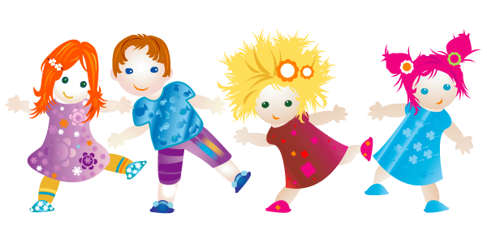

Общие рекомендации:  1. Одежда ребенка должна быть удобной, соответствовать по размеру, сшита из натуральных тканей.  2. Нужно отдавать предпочтение вещам, которые ребенок сможет надеть самостоятельно (это удобно не только ребенку, но и воспитателю, т.к. значительно облегчает процесс переодевания). Не стоит одевать ребенку в детский сад эластичные колготки, лучше использовать обычные - хлопковые.  3. Пуговицы на одежде лучше исключить, отдать предпочтение липучкам и кнопкам.  4. Одежда должна быть, как можно меньше украшена различными бусинками и мелкими деталями, прежде всего, в целях безопасности.  5. Обувь тоже должна быть удобной, соответствовать по размеру (она должна четко фиксировать стопу), избегать «сложных» застежек (лучше отдать предпочтение застежкам-липучкам). Следите за состоянием обуви, чтобы она была не стоптана, застежки были в исправном состоянии.  6.Также необходимо следить за состоянием одежды в шкафчике (особенно за физкультурной формой).  7. У ребенка обязательно должна быть вторая обувь, сменная и запасная одежда. Желательно, чтобы в шкафчике лежали пакеты для испачканного белья.  8. Необходимо следить, чтобы в кармашке у ребенка были чистые носовые платочки (как в помещении, так и на улице).  9. Для сна ребенку необходимо иметь маечку.  10. Вся одежда должна быть промаркирована. | Итак, для создания комфортных условий пребывания ребенка в детском саду необходимо:  - Сменная и запасная, промаркированная одежда из натуральных тканей  - Сменная удобная обувь  - Носки  - Маечка для сна  - Пакеты для испачканного белья  - Чистые носовые платочки  Перед тем, как вести ребенка в детский сад, проверьте, соответствует ли его одежда времени года и температуре воздуха.  Чтобы избежать травматизма, и других неприятных случаев, родителям необходимо проверять содержимое карманов в одежде ребенка.  